WRITEUP <HTTPS://CIA-CTF.COM/>

(THE WEAKEST LINK)

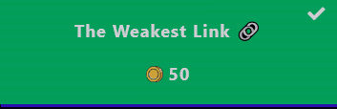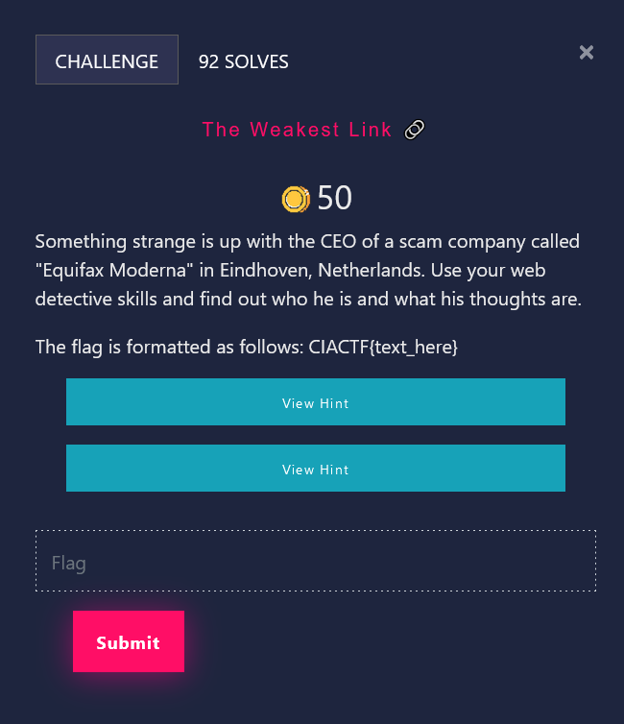

**Challenge**

Something strange is up with the CEO of a scam company called "Equifax Moderna" in Eindhoven, Netherlands. Use your web detective skills and find out who he is and what his thoughts are.

The flag is formatted as follows: CIACTF{text_here}

**Method**

Mencari sebuah flag terhadap identitas seseorang dengan memanfaatkan data terbuka yang berada di internet

1. melakukan pencarian kata «Equifax Moderna» pada google,
2. melakukan penelusuran terhadap hasil pencarian google dengan kata yang berkaitan dengan «Equifax Moderna” dan “CEO” didapatkan hasil yang saling berkaitan melalui laman linkedin

<https://www.linkedin.com/in/peter-hanks-6a2445223/?originalSubdomain=nl>

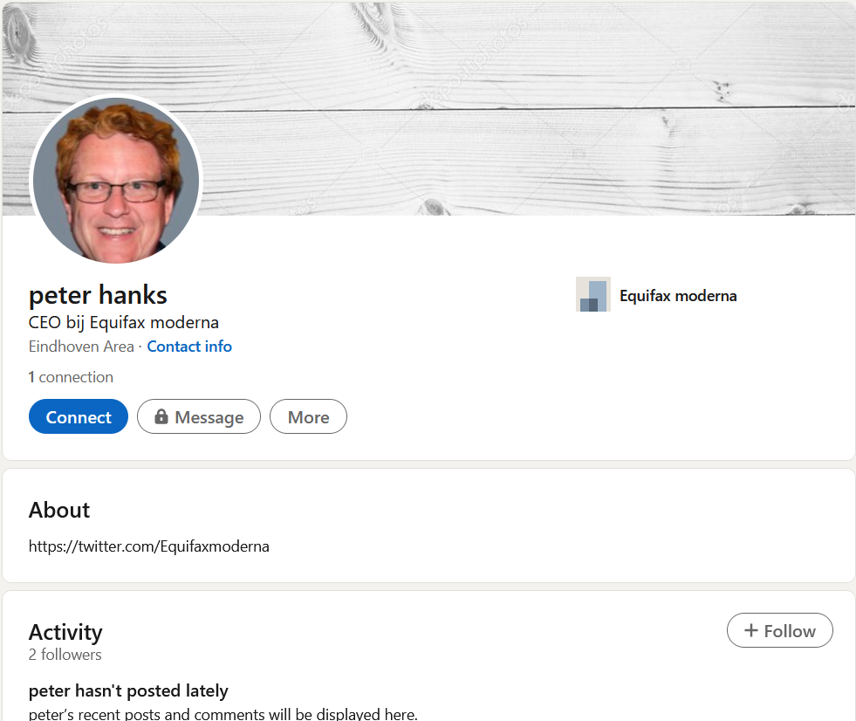

1. dari halaman linkedin didapatkan nama dari ceo Equifax Moderna dan didapatkan juga kontak sosial medianya
2. melakukan penelususran pada kontak sosial medianya yaitu twitter

<https://twitter.com/Equifaxmoderna>

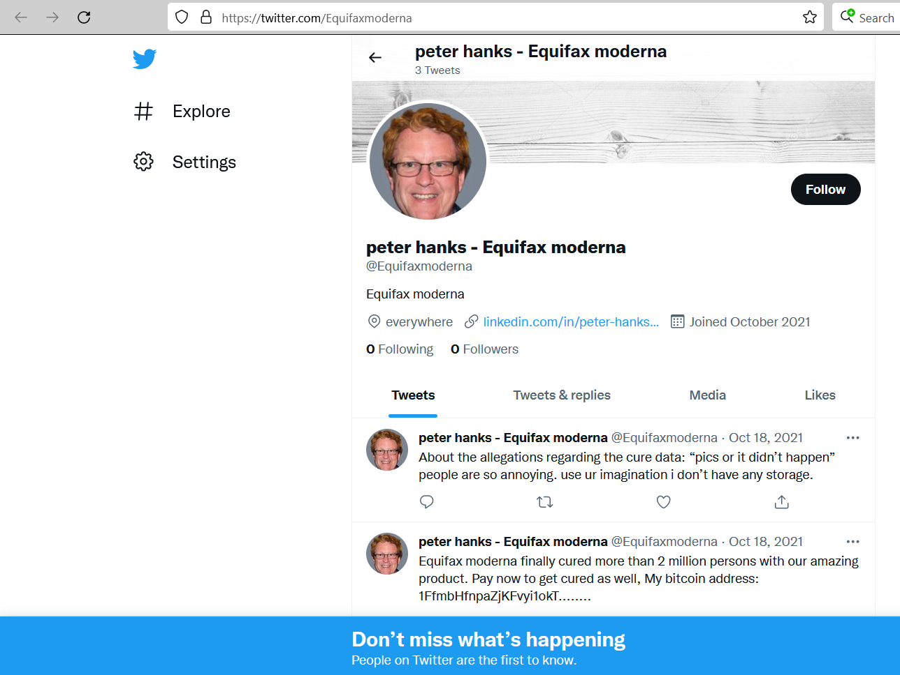

1. dari twitter didapatkan flag yang sesuai dengan contoh flag pada salah satu tweet yang dikirim

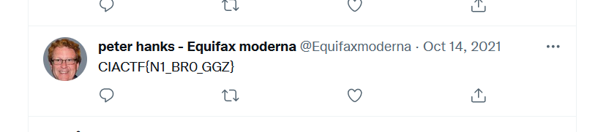

1. Copy flag lalu masukan pada kolom jawaban